20231310ZK8

如图所示，虚线*MN*下方存在着方向水平向左、范围足够大的匀强电场，电场强度*E*＝，*AB*为绝缘光滑且固定的四分之一圆弧轨道，轨道半径为*R*，*O*为圆心，*B*位于*O*点正下方。一质量为*m*、电荷量为*q*的带正电小球(可视为质点)，从*A*点由静止释放进入轨道。空气阻力不计，sin 37°＝0.6，cos 37°＝0.8，下列说法正确的是(　　)

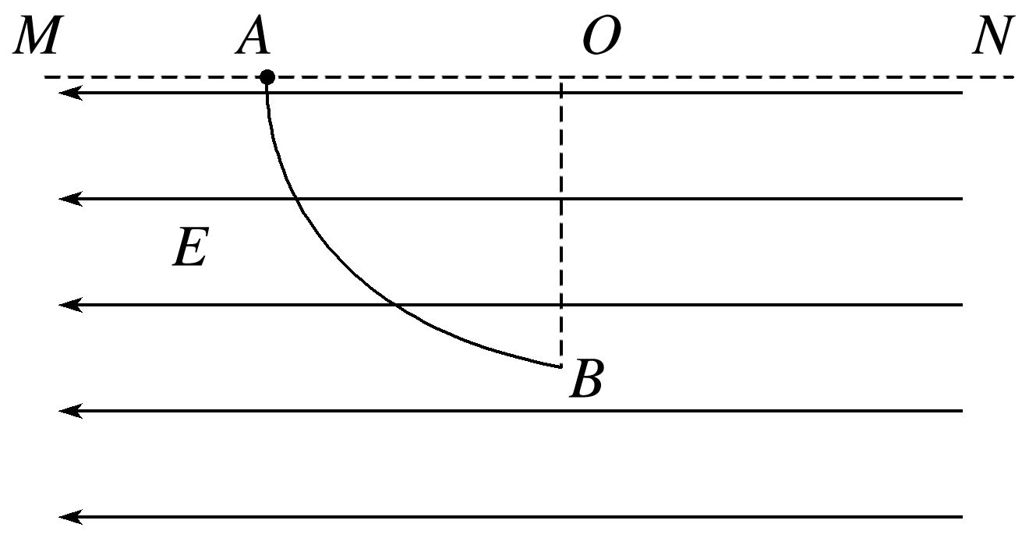

A．小球在运动过程中机械能守恒

B．小球不能到达*B*点

C．小球沿轨道运动的过程中，对轨道的压力一直增大

D．小球沿轨道运动的过程中，动能的最大值为*mgR*